

Совет муниципального образования Усть-Лабинский район
седьмого созыва

РЕШЕНИЕ

24 июня 2025 года № 2 протокол № 83

г. Усть-Лабинск
Краснодарский край

В соответствии с пунктом 5 статьи 1 Федерального закона от 27 мая 1998 г. № 76-ФЗ «О статусе военнослужащих», со статьями 15.1, 20 Федерального закона от 6 октября 2003 г. № 131-ФЗ «Об общих принципах организации местного самоуправления в Российской Федерации», Указом Президента Российской Федерации от 21 сентября 2022 г. № 647 «Об объявлении частичной мобилизации в Российской Федерации», статьями 9, 25 Устава муниципального образования Усть-Лабинский муниципальный район Краснодарского края в целях приведения муниципального правового акта в соответствие с действующим законодательством Российской Федерации Совет муниципального образования Усть-Лабинский район р е ш и л:
О внесении изменений в решение Совета
муниципального образования Усть-Лабинский район
от 27 июня 2024 г. № 2 протокол № 67
«О дополнительных мерах социальной поддержки
отдельных категорий граждан в муниципальном образовании
Усть-Лабинский район, заключивших контракт о прохождении
военной службы в Вооруженных Силах Российской Федерации
в целях участия в специальной военной операции»
Опубликовано 26.06.2025 г

1. Внести в решение Совета муниципального образования Усть-Лабинский район от 27 июня 2024 г. № 2 протокол № 67 «О дополнительных мерах социальной поддержки отдельных категорий граждан в муниципальном образовании Усть-Лабинский район, заключивших контракт о прохождении военной службы в Вооруженных Силах Российской Федерации в целях участия в специальной военной операции» изменения, изложив пункт 1 в следующей редакции:

2
«1. Установить дополнительную меру социальной поддержки в виде предоставления единовременной денежной выплаты гражданам Российской Федерации, прошедшим отбор в военном комиссариате Усть-Лабинского района и заключившим на территории Краснодарского края контракт с Министерством обороны Российской Федерации о прохождении военной службы в Вооруженных Силах Российской Федерации в целях участия в специальной военной операции:
1.1. В период с 1 июля 2024 г. по 31 июля 2024 г. – в размере 100 000 (ста тысяч) рублей.
1.2. В период с 1 августа 2024 г. по 30 июня 2025 г. – в размере 200 000 (двухсот тысяч) рублей.
1.3. В период с 1 июля 2025 г. по 31 декабря 2025 г. – в размере 500 000 (пятисот тысяч) рублей.».
2. Признать утратившими силу следующие решения Совета муниципального образования Усть-Лабинский район:
от 6 августа 2024 г. № 1 протокол № 69 «О внесении изменений в решение Совета муниципального образования Усть-Лабинский район от 27 июня 2024 года № 2 протокол № 67 «О дополнительных мерах социальной поддержки отдельных категорий граждан в муниципальном образовании Усть-Лабинский район, заключивших контракт о прохождении военной службы в Вооруженных Силах Российской Федерации в целях участия в специальной военной операции»;
от 13 февраля 2025 г. № 2 протокол № 77 «О внесении изменения в решение Совета муниципального образования Усть-Лабинский район от 27 июня 2024 г. № 2 протокол № 67 «О дополнительных мерах социальной поддержки отдельных категорий граждан в муниципальном образовании Усть-Лабинский район, заключивших контракт о прохождении военной службы в Вооруженных Силах Российской Федерации в целях участия в специальной военной операции».
3. Сектору по обеспечению деятельности Совета муниципального образования Усть-Лабинский район (Бондаренко Т.А.) обеспечить опубликование настоящего решения на официальном сайте органов местного самоуправления муниципального образования Усть-Лабинский район в информационно-телекоммуникационной сети «Интернет» http://www.adminustlabinsk.ru/.
4. Настоящее решение вступает в силу со дня его опубликования.

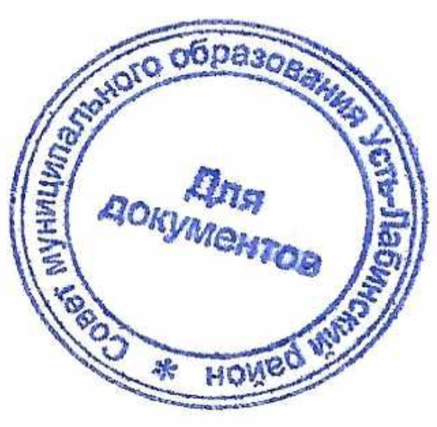  Председатель Совета  муниципального образования  Усть-Лабинский район  Б.Г. Поликин | Глава муниципального образования  Усть-Лабинский район  С.А. Гайнюченко

